TRƯỜNG ĐẠI HỌC MỎ - ĐỊA CHẤT
KHOA CÔNG NGHỆ THÔNG TIN



ĐỒ ÁN 2

BÁO CÁO TÌM HIỂU MỘT SỐ KHÁI NIỆM TRONG LĨNH VỰC KHOA HỌC DỮ LIỆU

Lớp: | DCCKH67A
Giảng viên hướng dẫn: | Nguyẽn Hoàng Long
Sinh viên thực hiện: | Phạm Nguyễn Tuân
Mã sinh viên: | 2221050253

Hà Nội, 2025
MỤC LỤC
I. Dữ liệu, Thông tin, Tri thức, Sự thông thái và Quyết định 2
-Dữ liệu (data) 2
-Thông tin (information) 2
-Tri thức (Knowledge – còn dịch là Kiến thức) 3
-Sự thông thái (Wisdom) 3
-Quyết định (Decisions) 3
II. Vai trò của dữ liệu 3
III. Các loại dữ liệu và ví dụ 4
Phân loại dữ liệu theo tính chất 7
Tài liệu tham khảo: 8

I. Dữ liệu, Thông tin, Tri thức, Sự thông thái và Quyết định

-Dữ liệu (data)
Dữ liệu có thể chỉ đơn giản là các tín hiệu, các bít, các con số, dữ kiện, hình ảnh, số liệu. Chúng rời rạc, độc lập, và trong điều kiện cô lập không hàm chứa ý nghĩa. Dữ liệu giống như những mảnh ghép mà chúng ta có thể sử dụng để tổ chức thành thông tin. Dữ liệu có thể là giá trị của phép đo, kết quả của phép tính. Dữ liệu cũng có thể là các dữ kiện chưa được xử lý, chưa được sắp xếp.
Ngoài ra, dựa theo cấu trúc, dữ liệu được chia thành:Dữ liệu có cấu trúc, dữ liệu không có cấu trúc, dữ liệu bán cấu trúc
Tất cả các tổ chức đều cần dữ liệu, và có những tổ chức mà các hoạt động của nó gắn chặt với dữ liệu. Điển hình như các công ty bảo hiểm, ngân hàng, v.v.., với hàng triệu giao dịch được xử lý hàng ngày. Quá nhiều dữ liệu có thể gây ra khó khăn trong đánh giá tình hình và lựa chọn hành động trước khi hoàn thành phân tích dữ liệu. Mỗi tổ chức cần xác định bản chất và dung lượng dữ liệu cần thiết để tạo thông tin cho mình.

-Thông tin (information)
Từ thông tin thường được sử dụng tương đương với từ information. Trong tiếng Anh information có gốc là inform - có 1 nghĩa là “định hình cho”. Như vậy có thể hiểu information hay thông tin có tác động định hình đối với thế giới quan của đối tượng tiếp nhận, hoặc ngắn gọn là có ý nghĩa đối với đối tượng tiếp nhận. Thông tin là tổ hợp dữ liệu có khả năng hỗ trợ ra quyết định. Thông tin còn là dữ kiện và số liệu dựa trên dữ liệu đã được tái định dạng hoặc đã được xử lý.
Khác với dữ liệu, thông tin có ý nghĩa, mục đích và tính phù hợp. Nó có hình trạng bởi vì nó được tổ chức cho mục đích. Trong khi dữ liệu nhấn mạnh số lượng và tính hiệu quả của tiến trình, thì thông tin tập trung vào chất lượng. Dữ liệu trở thành thông tin khi mà ý nghĩa hoặc giá trị được thêm vào làm tăng chất lượng ra quyết định.

-Tri thức (Knowledge – còn dịch là Kiến thức)
Tri thức là nhận thức về dữ liệu được đưa vào mối quan hệ để hình thành thông tin theo nghĩa rộng hơn. Kiến thức được hỗ trợ bởi kinh nghiệm và các hình thức giáo dục và học tập khác để hiểu được mối quan hệ của dữ liệu với thông tin và cả lý do và ý nghĩa của chúng. Tiếp thu kiến ​​thức liên quan đến các quá trình nhận thức phức tạp, chẳng hạn như nhận thức, giao tiếp và lý luận.

-Sự thông thái (Wisdom)
Trí tuệ là khả năng áp dụng kiến thức một cách hiệu quả và sáng suốt trong việc ra quyết định. Đó là sự kết hợp giữa kinh nghiệm, phán đoán và hiểu biết sâu rộng. Trong doanh nghiệp, trí tuệ giúp những người lãnh đạo đưa ra các quyết định chiến lược đúng đắn, tối ưu hóa quy trình và phát triển các kế hoạch dài hạn. Ví dụ, một nhà chiến lược có thể sử dụng trí tuệ để định hướng chiến lược phát triển sản phẩm mới dựa trên kiến thức về xu hướng thị trường và nhu cầu khách hàng.

-Quyết định (Decisions)
Quyết định là hành động được lựa chọn dựa trên dữ liệu, thông tin, tri thức và sự thông thái, sự lựa chọn một phương án hành động từ nhiều khả năng có thể, dựa trên dữ liệu, thông tin, tri thức và sự cân nhắc của con người hoặc hệ thống. Trong khoa học dữ liệu, quyết định thường là kết quả cuối cùng của một quá trình phân tích dữ liệu và mô hình hóa.

II. Vai trò của dữ liệu
Ngày nay, dữ liệu đóng vai trò vô cùng quan trọng trong quá trình chuyển đổi số (Digital Transformation) của các tổ chức và doanh nghiệp. Đây không chỉ là yếu tố nền tảng mà còn là nguồn tài nguyên chiến lược giúp các doanh nghiệp tạo ra lợi thế cạnh tranh cũng như nâng cao hiệu quả hoạt động, đáp ứng nhanh các nhu cầu của khách hàng.
Dưới đây là một số vai trò của dữ liệu trong chuyển đổi số:
- Là cơ sở ra quyết định dựa trên dữ liệu.
- Có thể hiểu rõ khách hàng và cá nhân hóa trải nghiệm.
- Tối ưu hóa quy trình vận hành và tăng hiệu suất.
- Phát triển sản phẩm cũng như dịch vụ mới.
- Cải thiện khả năng dự báo và phản ứng linh hoạt.
- Hỗ trợ tạo dựng văn hóa số hóa.
- Đổi mới cũng như chuyển đổi mô hình kinh doanh.

III. Các loại dữ liệu và ví dụ
Có rất nhiều cách phân loại dữ liệu khác nhau. Dữ liệu được chia thành 3 loại là:
- Dữ liệu dạng số và chữ
- Dữ liệu dạng hình ảnh
- Dữ liệu dạng âm thanh.
Ngoài ra, dựa theo cấu trúc, dữ liệu được chia thành:
- Dữ liệu có cấu trúc (Ví dụ: Số liệu tài chính trong Excel,...)
- Dữ liệu không có cấu trúc (Ví dụ: Bài đăng mạng xã hội, bình luận, email nội dung tự do,...)
- Dữ liệu bán cấu trúc (Ví dụ: File JSON, File XML,...)
Dữ liệu có cấu trúc
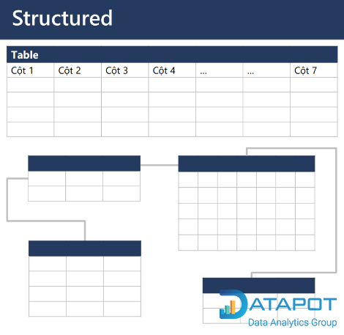
Đây là những dữ liệu thường được chứa trong các cột và hàng. Các phần tử của chúng có thể được liên kết bằng cách sử dụng các trường xác định trước. Loại dữ liệu này có thể được tổ chức theo một mô hình dữ liệu do người thiết kế cơ sở dữ liệu tạo ra. Những mục trong dữ liệu có cấu trúc có thể được nhóm lại để tạo mối quan hệ với nhau. Loại dữ liệu có cấu trúc này sẽ trở thành loại dữ liệu dễ sử dụng nhất cho các doanh nghiệp hiện tại bởi nó trở nên dễ dàng hơn trong việc phân tích, lưu trữ và tìm kiếm.
Dữ liệu không có cấu trúc
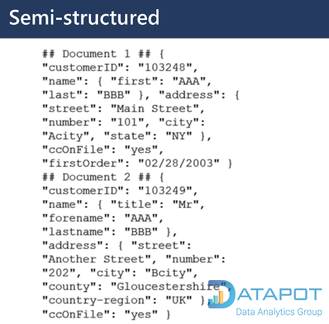
Loại dữ liệu này chiếm một phần đáng kể của tất cả dữ liệu trên thế giới. Chúng không thể được lưu trong cơ sở dữ liệu theo dạng hàng - cột và cũng không có mô hình dữ liệu liên quan.
Dữ liệu bán cấu trúc
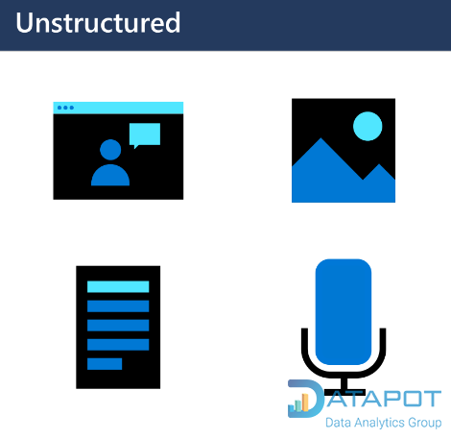
Dữ liệu bán cấu trúc là sự kết hợp của cả hai dữ liệu trên. Kiểu dữ liệu này có một số tính đồng nhất rõ ràng nhưng không có cấu trúc rõ ràng, phù hợp cho cơ sở dữ liệu quan hệ. Vì thế, một số thuộc tính có tổ chức như thẻ ngữ nghĩa hoặc siêu dữ liệu được gán cho nó để phân loại dễ dàng hơn nhưng vẫn sẽ có khoảng trống ở phân loại này.
Các loại dữ liệu phổ biến
- Dữ liệu sơ cấp: Là dữ liệu được thu thập trực tiếp từ nguồn, chẳng hạn như các cuộc khảo sát, phỏng vấn hoặc thí nghiệm.
- Dữ liệu thứ cấp: Là dữ liệu đã được thu thập và xử lý bởi các tổ chức khác, có thể được sử dụng lại cho các nghiên cứu hoặc phân tích khác.

Phân loại dữ liệu theo tính chất
Loại dữ liệu | Ví dụ
Mô tả (Descriptive) | Phân tích doanh thu theo quý để xác định xu hướng bán hàng.
Chẩn đoán (Diagnostic) | Phân tích nguyên nhân dẫn đến doanh số thấp hơn trong tháng này so với tháng trước.
Dự đoán (Predictive) | Sử dụng dữ liệu lịch sử để dự báo xu hướng thị trường trong tương lai.
Khuyến nghị (Prescriptive) | Đưa ra các phương án tăng doanh số dựa trên dữ liệu phân tích.
Nhận thức (Cognitive) | Gợi ý phim trên Netflix dựa trên thói quen xem phim của người dùng.

Tài liệu tham khảo:
Dữ liệu là gì? Phân loại và vai trò của dữ liệu - VnAsk.com
Microsoft Word - IS290_Finalpaper_HEY.doc
What's the Difference between Data, Information, Knowledge and Wisdom? – TechAcute
Dữ liệu, thông tin và tri thức – Phần I – CSCI INDOCHINA

